L’IMPRESSIONISMO
Nel 1874 un gruppo di artisti francesi espone a Parigi nell’atelier del fotografo Nadar. Fra loro figurano Degas, Monet, Pissarro e Renoir. Inizialmente i commenti ai loro dipinti sono molto negativi, e quelli che poi diverranno gli artisti più famosi del secolo vengono chiamati, per spregio, “impressionisti”: sono accusati di raffigurare scene banali della quotidianità, campagne in cui compaiono anche ciminiere e rotaie, soggetti, cioè, ben diversi da quelli classici del passato. Per i critici questi giovani artisti sono anche privi di tecnica, incapaci di disegnare, di rendere la profondità dello spazio secondo le regole della prospettiva. Negli anni successivi, fino al 1886, organizzano vendite pubbliche e collettive, lontano dai saloon, le mostre ufficiali, suscitando molti scandali e contestazioni ma anche incontrando tanti sostenitori. Come i macchiaioli a Firenze, gli impressionisti si ritrovavano per discutere di ideali, successi e critiche. Indipendentemente da ciò che dipingono, il loro interesse primario è quello di trattare un “soggetto per i toni e per il soggetto stesso”, di rendere, cioè, l’impressione globale e non il dettaglio. Si concentrano sull’esigenza di cogliere l’attimo eterno in ciò che sfugge, prima che le sensazioni svaniscano, come diceva uno di loro, Pissarro. Per questo dipingono con piccoli, veloci tocchi di colore puri. L’arte impressionista si distingue, insomma, per un “sistema di vibrazione cromatica, creata con piccoli tasselli di colori staccati, e di toni mescolati”. I pittori impressionisti amano dipingere all’aperto (en plain air) e ritrarre paesaggi naturali o momenti della vita quotidiana parigina. La possibilità di dipingere all’aria aperta e non al chiuso degli studi, favorita anche dalla vendita di nuovi colori in tubetto, permetteva di interpretare la realtà “nell’atmosfera viva delle forme, riflessa dagli esseri e dalle cose in infinite e incessanti variazioni”. Monet, ad esempio, si concentra sui fenomeni della percezione visiva e sulle variazioni della luce su cattedrali e sulle poetiche ninfee del suo giardino a Ginevry.

CLAUDE MONET
Claude Monet nacque a Parigi nel 1940. Nel 1845 il padre iniziò a gestire un negozio di drogheria. A quindici anni, Claude cominciò a disegnare a matita e a carboncino. Claude studiò disegno con un vecchio amico di David. Monet espose a Rouen per la prima volta una sua tela, la Veduta di Rouelles. Nel Gennaio 1857 morì sua madre. Nel Marzo del 1859 il padre di Monet fece richiesta al municipio una borsa di studio che permettesse a Claude di studiare pittura a Parigi. Non la ottenne, ma grazie ai propri risparmi, Claude partì ugualmente per la capitale a studiare con poca spesa. Il 24 Maggio 1860 Monet pubblicò nella rivista “Diogene” la sua ultima caricatura e in Ottobre venne chiamato a prestare servizio militare. Ammalato, nel 1862 tornò in licenza di convalescenza nella sua casa e riprese a dipingere insieme con il suo maestro. Per Monet fu importante l’esempio di un pittore olandese che, all’aperto, si limitava a riprodurre il paesaggio in schizzi e acquerelli, poi per definirli sulla tela nel suo studio, conservando la freschezza della prima osservazione. Il padre trovò un giovane che, in cambio di una somma di denaro, fece il servizio militare al posto di Claude. Dalla finestra della casa di un amico guarda lavorare nello studio di fronte il suo attuale maestro. Un violento litigio con il padre ha per conseguenza la perdita di ogni aiuto economico: torna così a Parigi alla fine della anno.
Le ninfee
Con Ninfee si intende un ciclo di circa 250 dipinti di Monet. Le opere descrivono artisticamente il giardino dell’autore, situato a Ginevry e occuparono sostanzialmente gli ultimi trent’anni della produzione dell’artista. Molti di questi dipinti furono creati nonostante Monet venne colpito ad cataratta.
Descrizione
Negli ultimi anni della propria vita, Monet si dedica esclusivamente alla realizzazione di una lunga serie di quadri che raffigurano i fiori presenti nel giardino della sua tenuta a Ginevry. Vicino alla sua tenuta, Monet inizia ad allestire un giardino di diretta ispirazione giapponese, con un ponte e uno stagno con ninfee, fiori e piante esotiche, glicini e salici piangenti.

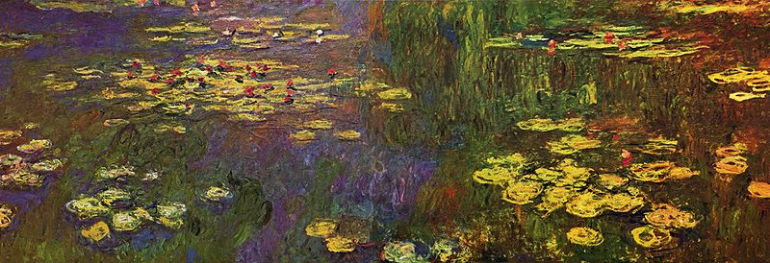
Ninfee, 1920-1926, Museo dell'Orangerie

DAVIDE PIVA
3°D

